**Веб-приложение по поиску участников и музыкальных групп**

Спринт №3

Deadliners

2024

**1 Задачи на текущий спринт**

Список задач на спринт показан на рисунке 1.

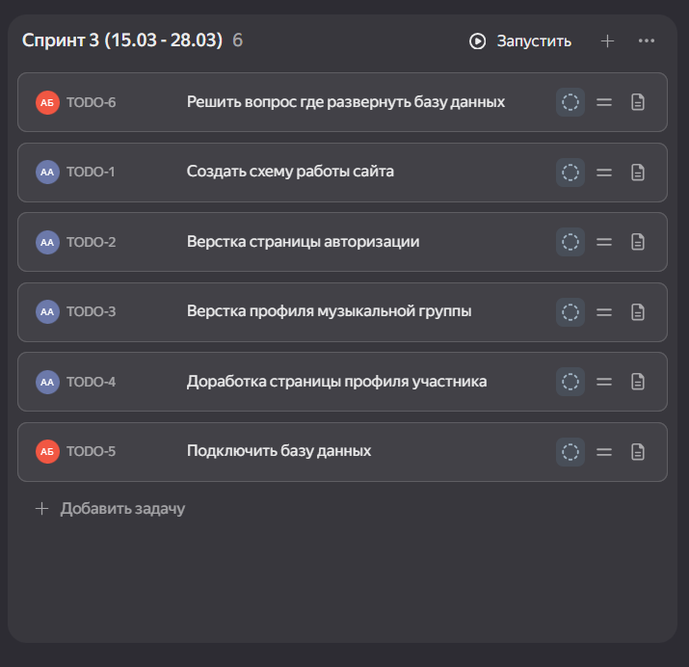

Рисунок 1 – Задачи на спринт

Решить вопрос, где развернуть бд –.

Подключить бд –.

Создать схему работы сайта – построить краткую схему работы сайта для понимания взаимосвязей между страницами и переходы по страницам.

Верстка страницы авторизации – создать страницу для авторизации пользователей.

Верстка страницы профиля музыкальной группы – создать страницу для отображения информации о музыкальной группе.

Доработка страницы профиля участника – изменить некоторые поля профиля участника.

**2 Итоги текущего спринта**

Все задачи были выполнены (рисунок 2). Демонстрация выполненной работы (рисунок 3 – 5). Диаграмма сгорания была нарисована (рисунок 6).

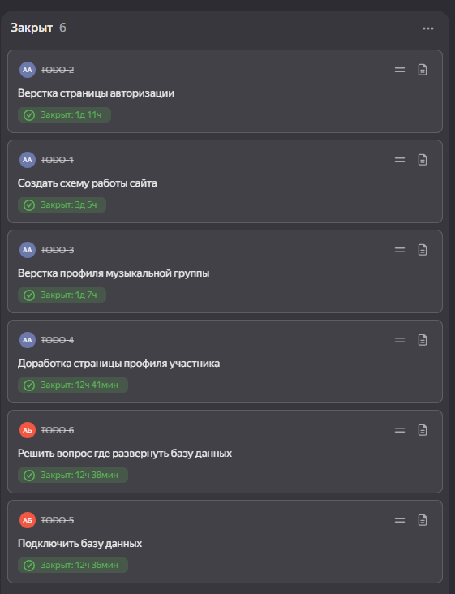

Рисунок 2 – Выполненные задачи

Демонстрация выполненной работы (рисунок 3 – 5).

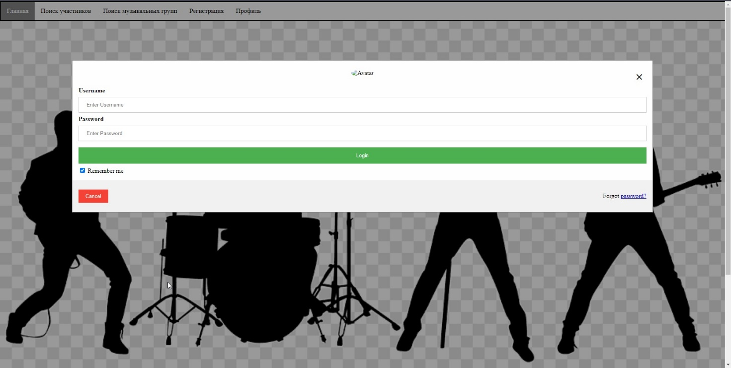

Рисунок 3 – Авторизация

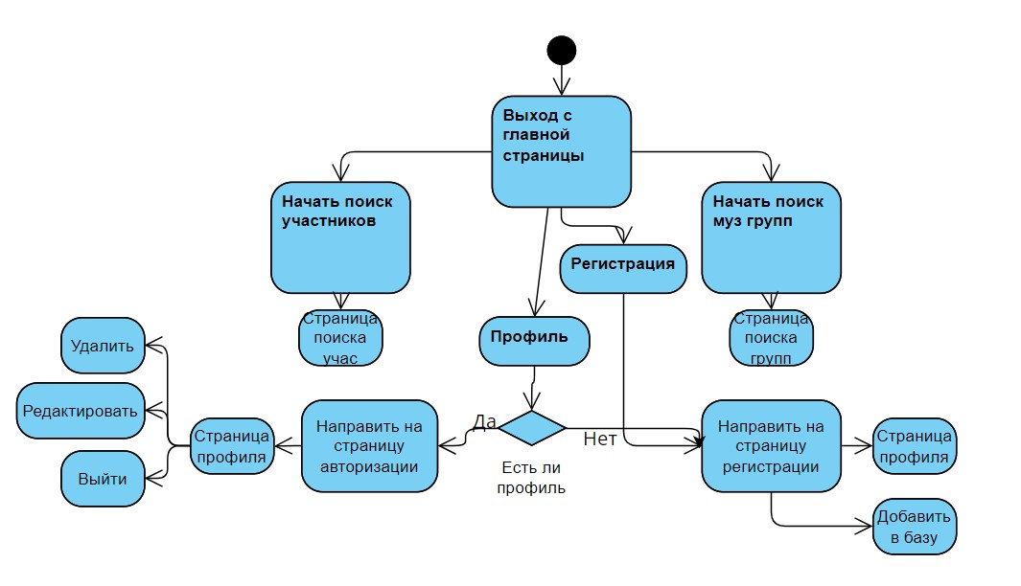Рисунок 3 – Схема работы

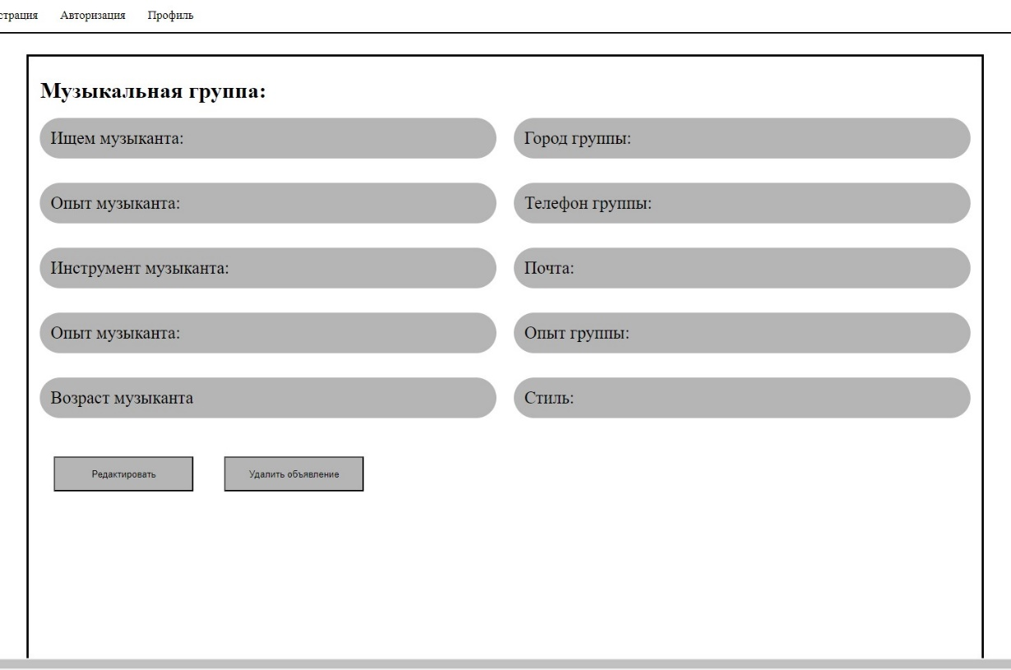

Рисунок 4 – Страница музыкальной группы

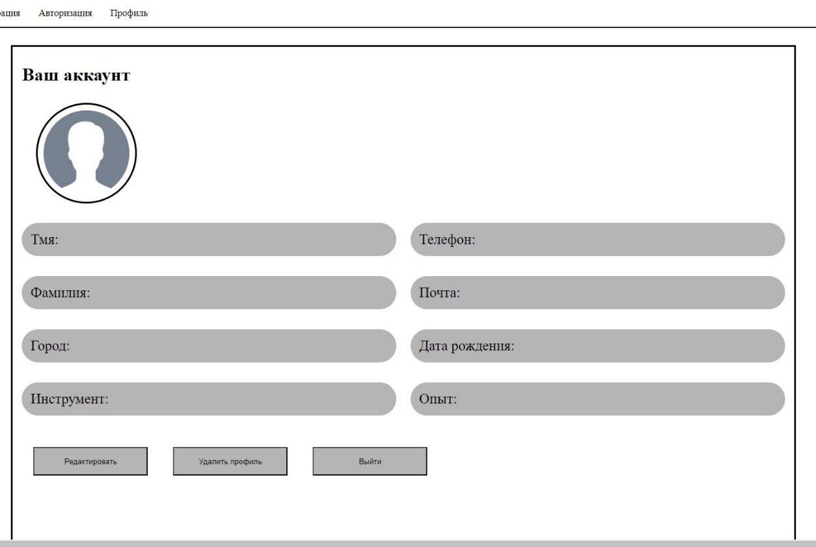

Рисунок 5 – Страница профиля

Диаграмма сгорания была сделана в яндекс трекере (рисунок 6).

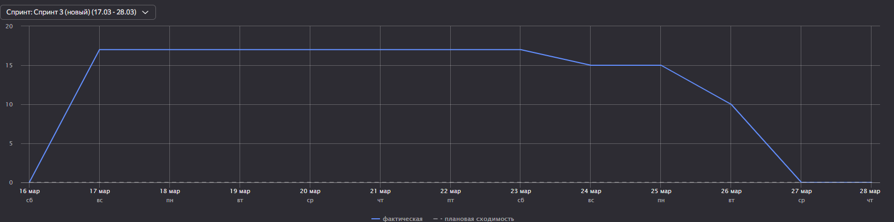

Рисунок 6 – Диаграмма сгорания

**3 Планы на следующий спринт**

Планы представлены на рисунке 7.

Рисунок 7 – Планы на следующий спринт